Mode d'emploi

Kirami® TUBE XL mark II

Chauffage pour piscine
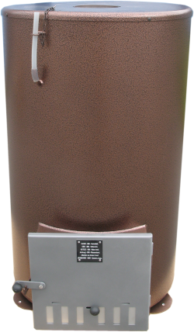

Veuillez lire ce manuel attentivement et conservez-le pour référence future.
Attention ! Niveau d'eau minimum avant allumage ! Voir page 4 !

Informations Générales

Informations techniques
- Chauffage marin en aluminium (AlMg3)
- Trappe de four avec intérieur en acier
- 2 grilles en fonte
- Grille pleine de type L
- À l'intérieur du réservoir au-dessus du four, tuyaux en acier inoxydable de haute qualité (AISI316) résistant à l'acide = échangeur thermique
- Equipé d’une anode pour contrer les effets de l’électrolyse
- Vanne de vidange d'eau ½ pouce
- Ouverture de remplissage du réservoir d'eau avec bouchon en caoutchouc
- Tuyau de contrôle de niveau d'eau
- Deux connecteurs de 1,5 pouce à filetage femelle pour raccorder le chauffage au système de circulation d'eau de la piscine
- Pieds pour fixer le système de chauffage au sol
- Raccord femelle de 149,5 mm de Ø pour la cheminée
  - Compatible avec l'ensemble de cheminée standard Kirami de 150mm de Ø
- Puissance de sortie ~ 50 kW (correspondant à une élévation de la température de 42 ° C / mètre cube d'eau / heure)
- Dimension : (Diamètre x hauteur) 640 x 1010mm
- Poids net 55 kg

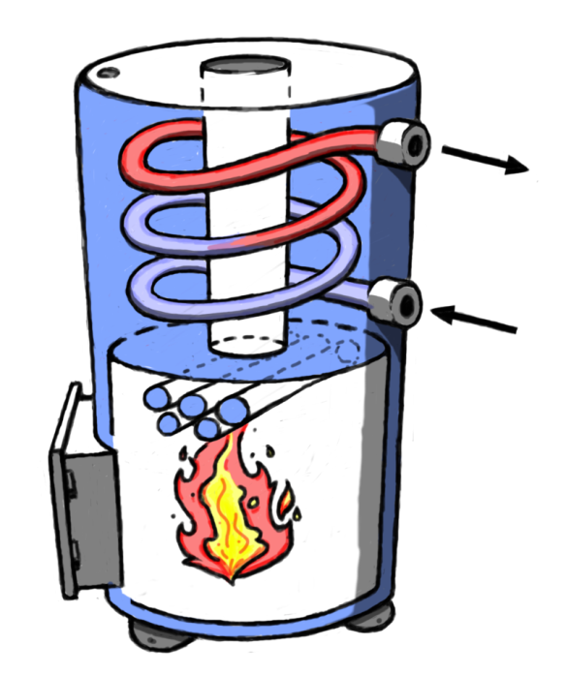
Principe de fonctionnement
La fonction de chauffage est basée sur un échange thermique. La cuve de chauffage est remplie avec de l'eau propre et l'eau de la piscine circule dans l'échangeur thermique intégré dans la partie supérieure de l'appareil de chauffage. L'échangeur thermique est constitué de tuyaux en acier résistant à l'acide et aux sels. De cette façon, l'eau chargée en produit chimique ou en sels de la piscine est maintenue séparée de l'eau propre utilisée dans le réservoir de chauffage.

Installation
Le système de chauffage Kirami TUBE XL est conçu pour chauffer l'eau de piscine avec du bois de chauffage. Prévu pour une utilisation en plein air uniquement.
Le système de chauffage doit être installé aussi près que possible de la piscine et à la verticale de telle sorte que la surface de l'eau de la piscine soit toujours plus élevée que la partie supérieure de l'appareil de chauffage. Ceci permettra d'assurer que votre système de chauffage ne se vide en cas d'arrêt de la pompe à eau.
Les pieds du système de chauffage doivent être fixés sur une base solide et ferme, car lorsque l'appareil est vide, celui-ci peut facilement se faire renverser par temps venteux. Par conséquent, la base sur laquelle le système repose doit être suffisamment solide et lourde pour qu'elle ne puisse pas se déplacer avec le système de chauffage. Une fois rempli, le système de chauffage pèse 150 kg. Percez les trous nécessaires dans les pieds et fixez l'appareil de chauffage à la base avec des vis appropriées.
La connexion du système de chauffage doit être effectuée entre le filtre et le retour de l'eau dans le système de circulation d'eau de la piscine, de sorte que la conduite en acier soit uniquement traversée par de l'eau filtrée et que des déchets ne puissent y accéder.
Consultez les tailles et les quantités de tuyaux et autres connecteurs nécessaires. Reportez-vous à la première page pour des informations techniques sur les connecteurs du système de chauffage. Ces pièces sont disponibles dans des magasins d'accessoires de piscine.

Principe de circulation d'eau du système de chauffage
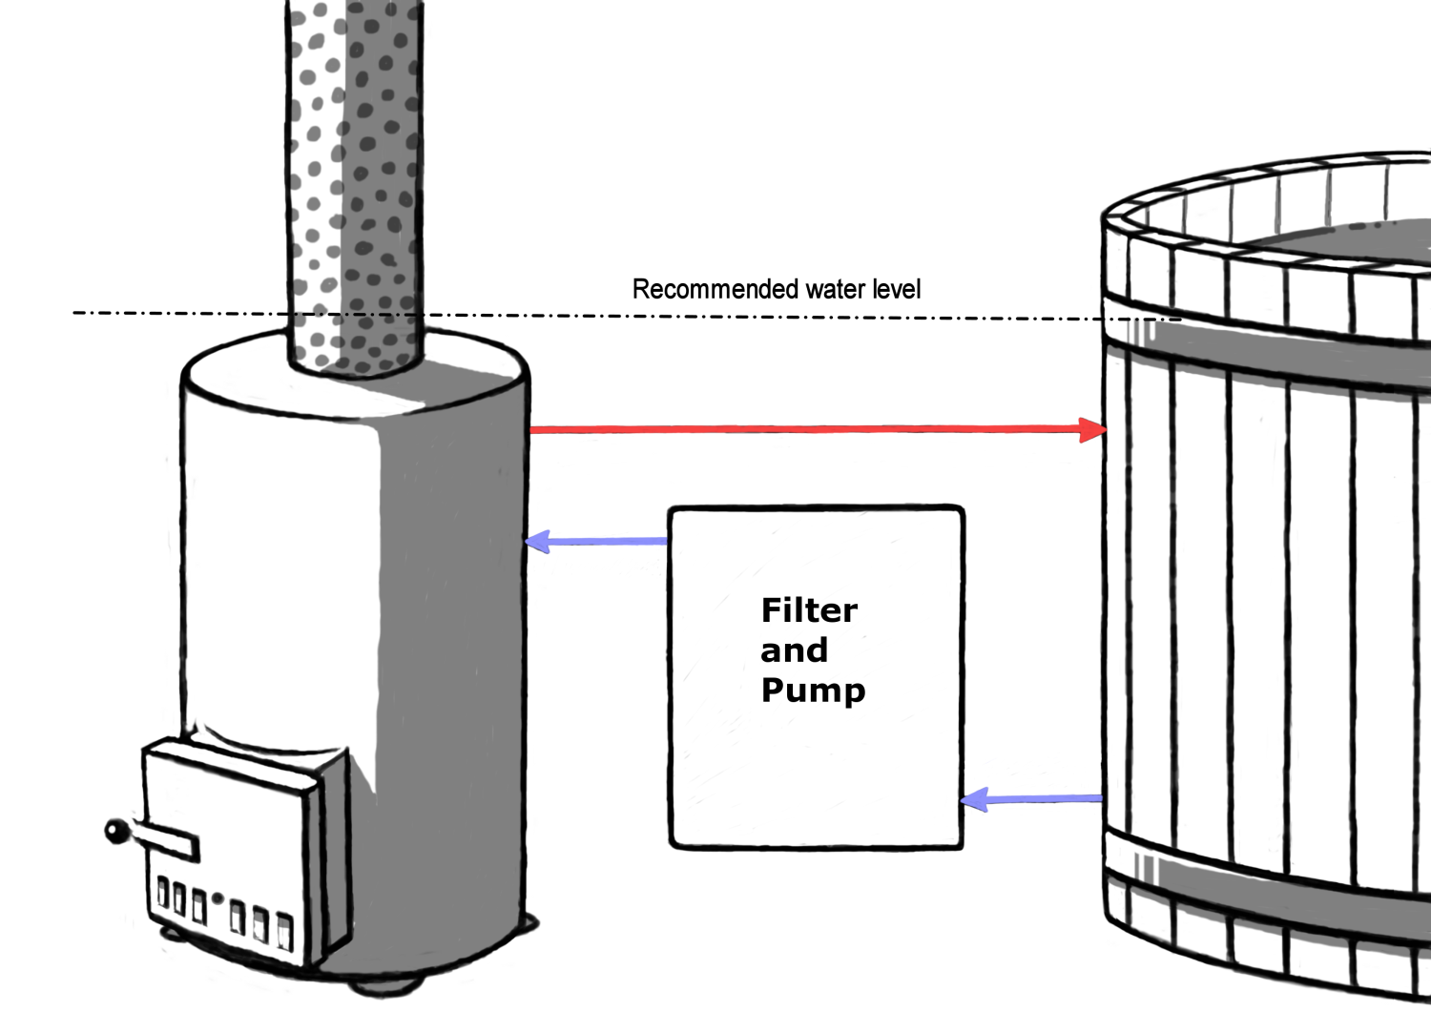

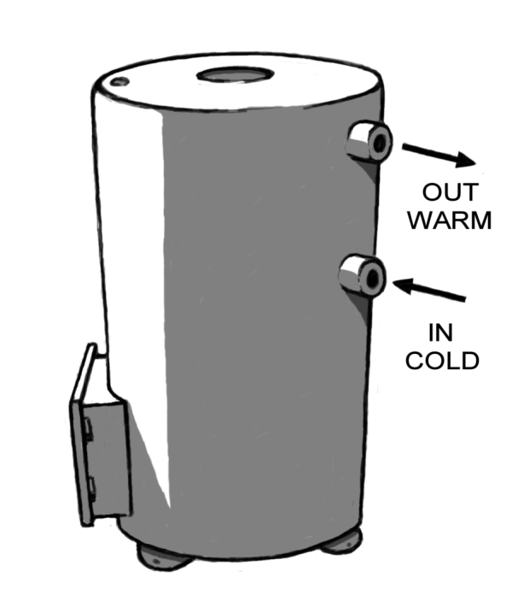
Connexion du système de chauffage
Le système de chauffage dispose de deux connecteurs de 1,5 pouce avec filetage femelle. Le système de chauffage est relié au système de circulation d'eau par le biais de ces connecteurs. Utilisez du ruban de plomberie sur les raccords filetés.
Veuillez faire attention au sens de circulation de l'eau lors du raccordement du système de chauffage. L'eau froide entre par le fond, et l'eau chauffée sort de la sortie supérieure. De cette façon, la circulation de la chaleur générée va dans le même sens que la circulation de la pompe. Il ne faut jamais ajouter une vanne entre la sortie du système de chauffage et la piscine, pour éviter que celui-ci ne puisse rester en position fermée !
Attention ! Le système de chauffage est conçu pour supporter une pression maximale de 1,0 bar ! Le système de chauffage ne doit jamais être connecté de telle sorte que les tuyaux de retour puissent être fermés. Il est interdit de connecter une vanne d'arrêt sur le connecteur de retour entre la piscine et le système de chauffage.
Attention ! Veillez à ne jamais allumer le feu dans le système de chauffage avant que le réservoir ne soit plein d'eau et que la pompe fasse circuler l'eau à travers la ligne de conduite/échangeur thermique.
Attention ! Utilisez de l'eau normale pour remplir le réservoir d'eau. Ne jamais mettre de l'eau provenant de la piscine dans le réservoir. L'eau ne doit pas comporter de produits chimiques. Vérifiez régulièrement le niveau de l'eau. Le système de chauffage dispose d'un tuyau transparent à cet effet.
ATTENTION ! Le niveau de pH de l'eau de la piscine doit être vérifié régulièrement. Ne jamais le laisser descendre en dessous de 7,2. Maintenez le niveau de chlore ou des autres produits chimiques tel que recommandé par votre fournisseur de produits chimiques. Des niveaux de concentration plus élevés peuvent corroder les équipements.

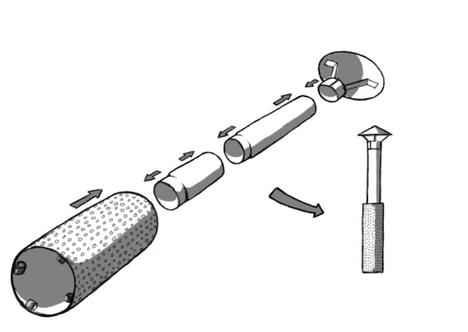
Cheminée
Si vous avez acheté l'ensemble cheminée avec le système de chauffage, celui-ci sera livré dans un boîte séparée. Soyez prudent avec les pièces de la cheminée, les bords sont très coupants. Portez des gants protecteurs lors de l'assemblage de la cheminée (photo de droite). Retirez le film protecteur de la résistance thermique et installez la cheminée entièrement assemblée à l'intérieur du système de chauffage avec les embouts resserrés orientés vers le bas.

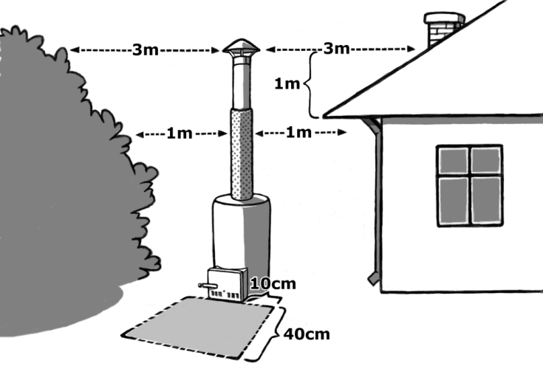
Sécurité incendie
Veuillez vous assurer que la distance séparant la cheminée et tout bâtiment ou autre matière inflammable soit suffisante. Cette distance doit être vérifiée tant latéralement que verticalement. Une distance latérale de trois (3) mètres entre le bout de la cheminée et une matière combustible est considérée comme adéquate. À côté de la cheminée, une distance la plus courte est considérée suffisante. En cas de proximité d’un toit ou si la cheminée traverse un toit, un conduit isolé doit alors être utilisé. Dans ce cas, l’embout de la cheminée devra se trouver à au moins un mètre (1 m) du toit.
Des mesures de sécurité incendie doivent également être prises en compte devant le four. Aucun matériau inflammable ne doit être entreposé à proximité du four. Face au foyer du feu, et comme démontré sur l'image, il est nécessaire de prévoir une zone construite en matériaux non-inflammables comme du béton, du sable ou une plaque de métal. Vous pouvez vous informer plus amplement auprès des pompiers de votre commune.

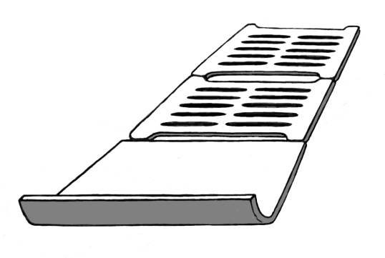
Grilles
Le système de chauffage pour piscine sera livré avec deux grilles en fonte et une plaque de fer en forme de L . Ces éléments devront être placés sur les rails présents dans le système de chauffage. L'ordre des grilles est affiché sur le côté droit. La plaque de fer en forme de L doit être installée avec le bord plié orienté vers le haut. Il permettra de dévier l'air et d'empêcher le bois de chauffage de tomber du système de chauffage.

Utilisation du système de chauffage
Le système de chauffage est destiné à être utilisé conjointement avec le système de filtration pour chauffer l'eau de la piscine. Ce n'est que lorsque le système de chauffage est connecté au système de circulation d'eau, que le réservoir du système de chauffage est rempli d'eau et que la circulation de l'eau est effective, qu'il est prudent d'effectuer la mise à feu du système de chauffage. Le débit de circulation d'eau minimum nécessaire dans le système de chauffage lorsque le foyer est actif est de 2 mètres cubes / heure. De cette façon, l'échangeur thermique entraînera suffisamment de chaleur dans l'eau.
Il est recommandé de n'utiliser que du bois sec comme bois de chauffage. Pendant le chauffage, il est recommandé de vérifier toutes les 10 minutes que l'eau circule correctement dans le système de chauffage.
Continuez à alimenter le feu pour continuer à chauffer pendant que l'eau circule. Rappelez-vous de ne pas chauffer l'eau à plus de 37 ° C. Il est de coutume d'utiliser de l'eau beaucoup plus fraiche dans les piscines. Notez également que les pièces en plastique du système de circulation d'eau peuvent commencer à se ramollir lorsque la température de l'eau atteint 50 ° C, il est donc recommandé d'éviter d'atteindre des températures excessives.
Le lavage à contre courant du filtre doit être effectué au moins une fois par semaine pour garantir une circulation suffisante. Les filtres de plus grandes capacités proposent généralement la possibilité de simplement faire circuler l'eau sans la faire effectivement passer à travers le filtre. Il est alors recommandé d'utiliser cette option lors de l'utilisation du système de chauffage. Surveillez la température de retour d'eau, celle-ci ne devrait pas être plus élevée que 50 ° C.
La combinaison de l'eau froide et de l'air chaud (différence de température / humidité dans l'air) génère de la condensation d'eau dans le four du système de chauffage. La présence d'un peu d'eau dans le système de chauffage ne signifie donc pas forcément que celui-ci fuit. Dans certaines conditions, la quantité de condensation peut être relativement importante.
ATTENTION !
Un système de chauffage qui est connecté au système de circulation d'eau ne doit jamais être allumé lorsque la piscine est vide, lorsque le niveau d'eau est insuffisant, ou lorsque la pompe n'est pas en marche ! Le système de chauffage risque de fondre s'il n'y a pas assez d'eau dans la piscine ou si l'eau ne circule pas ! Assurez-vous que la pompe fonctionne correctement avant d'allumer le feu !
ATTENTION !
N'éteignez pas la pompe ou ne commencez pas à vider la piscine avant que le feu dans le four du système de chauffage ne soit complètement éteint et que les braises ne soient refroidies.
ATTENTION !
Ne laissez pas la piscine remplie, le système de chauffage ou la pompe geler pendant l'hiver. Vider la piscine et les autres parties ou assurez-vous que l'eau soit suffisamment chauffée.
Si vous utilisez un allume-feu liquide, veillez à respecter les instructions d'utilisation du fluide. N'utilisez que des liquides qui sont conçus pour allumer un feu. Nous recommandons, par exemple, l'utilisation de sacs "Burner-paraffine" pour allumer le feu.
Videz le four de ses cendres après chaque utilisation. Si les grilles du foyer restent dans les cendres, cela aura comme impact de considérablement réduire leur durée de vie.
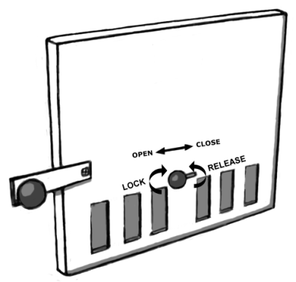
Veillez à n'utilisez que du bois de chauffage de petite taille et sec dans le système de chauffage. L'utilisation de bois humide et de grande taille aura pour effet de doubler le temps nécessaire au chauffage. L'utilisation de bois d'aulne n'est pas recommandée, car celui-ci provoque une suie plus importante et plus collante qu'avec d'autres bois. Pour atteindre le niveau d'efficacité prévu du système de chauffage, vous devez veillez à maintenir un feu intensif et l'alimenter suffisamment en bois.
L'entrée d'air dans le système de chauffage peut être réglée par l'ouverture ou la fermeture de la prise d'air située sur la porte.

Qualité de l'eau
Prenez soin de l'assainissement et de la qualité de l'eau de la piscine. Des instructions concernant l'utilisation des produits chimiques sont disponibles sur les contenants de produits chimiques. Ces instructions doivent impérativement être suivies. Une concentration trop élevée en produits chimiques peut corroder toutes les pièces du système. Attention ! Lors de l'utilisation de produits chimiques, il est important de surveiller le niveau de pH dans l'eau afin que celui-ci demeure entre 7,0 et 7,6. L'utilisation de produits chimiques a généralement pour effet de baisser le niveau de pH, ce qui peut à nouveau entraîner une corrosion des pièces du système. Utilisez uniquement des produits chimiques recommandés par le fabricant.

Autres règles de sécurité
Surveillez les enfants dans et autour de la piscine.
Ne pas surchauffer l'eau. La température maximale recommandée est de 37°C.
Il est recommandé aux personnes atteintes de maladie cardiaque de laisser la température de l'eau de la piscine en dessous de 37 ° C.

Garantie
Nos produits bénéficient d'une garantie de 24 mois sur les pièces et la main d'œuvre. La garantie est valable lorsque l'utilisateur lit les instructions du produit et les suit.
NB ! Par dérogation à la durée de garantie indiquée ci-dessus, les produits utilisés à des fins commerciales sont garantis 6 mois seulement.
La garantie ne couvre pas l'usure normale causée par l'utilisation, comme la déformation, la rouille ou la brulure des grilles et des plaques d'incendie.
La garantie ne couvre pas non plus les dommages occasionnés par une utilisation erronée.
La garantie ne couvre aucun dommage causé par le gel, car une utilisation correcte permet d'éviter tout dommage de ce genre.
La garantie ne couvre pas l'éventuelle corrosion par l'usage de produits chimiques non adaptés. Le taux PH est à surveiller tout particulièrement et le dosage des produits chimiques ne peut pas être trop élevé. L'usage de doses automatiques de produits chimiques est interdit dans le bassin.
La garantie ne couvre pas les frais intermédiaires, comme, par exemple, la construction d’une terrasse ou des démolitions.
Pour les cas liés à la garantie, contactez immédiatement votre vendeur. Le recours à des entreprises de réparation indépendantes pour le produit entraîne une rupture de la garantie.

Recyclage du produit
Les parties métalliques du produit doivent être déposées dans un point de recyclage de métaux et les parties en bois peuvent être brûlées. Les autres parties font partie des déchets ménagers.

Kirami Oy vous souhaite de délicieuses baignades !

Nous nous réservons le droit d'effectuer des modifications au produit sans préavis.
Si ce manuel est fourni avec / pour une piscine fournie par une société tierce, Kirami décline toute responsabilité concernant des problèmes avec la piscine.

